Chemie Protokoll vom 03.02.17 von Jano

**Versuch:** **Die Titration von Haushaltsessig (Säure-Base-Titration)**

**Material:**

Stativ, 2 Klammern, Bürette, Trichter, Indikator: Phenolphthalein, Maßlösung: NaOH (c = 1 mol/l), Probelösung: Haushaltsessig (enthält Essigsäure, kurz: **H**Ac), Messzylinder, Erlenmeyerkolben.

**Durchführung:**

1. Bürette mit Wasser durchspülen.

2. Bürette mit Natronlauge bis 0 ml auffüllen.

3. 20 ml Essig mit 5 Tropfen Indikator in den Erlenmeyerkolben füllen.

4. Natronlauge solange in den Erlenmeyerkolben füllen, bis die Färbung voll einsetzt und durch Schütteln nicht mehr verschwindet.

**Beobachtung:**

Farbumschlag des Indikators bei 16 ml Natronlauge.

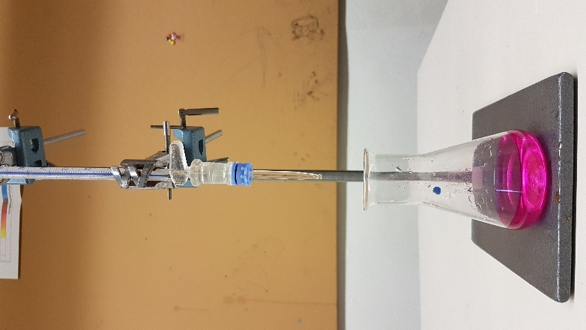**Deutung:**

**Wie viel Säure ist in dem Haushaltsessig enthalten?**

**Maßlösung:** von der man Konzentration kennt

**Probelösung:** kennt man Konzentration nicht

**Indikator:** zeigt hier alkalische Lösung an

Neutralisation (Gleichung):

Na+(OH)- + H+(Ac)- H2O + Na+(Ac)-

 

1 mol 1 mol 1 mol

Stoffmengenkonzentration = c

Stoffmenge = n

Volumen der Lösung = V

c = n/V

c(NaOH) = 1 mol/l, V(NaOH) = 16 ml = 0,016 l, n = gesucht

Rechnung:

n = c * V

n = 1 mol/l * 0,016 l

n = 0,016 mol Natronlauge 0,016 mol (OH)- - Ionen

 Neutralisierung 0,016 mol H+ - Ionen

In 20 ml Essig waren 0,016 mol H+ - Ionen drinnen

**c(H+)** = 0,016 mol/20 ml = 0,016 mol/0,02 l = **0,8 mol/l**

**Formel zur einfachen Berechnung:**

c1 * V1 = c2 * V2



Maßlösung Probelösung

entspricht der entspricht der

Stoffmenge Stoffmenge

n(OH)-  = n(H+)

neutral

Werte in Formel einsetzten:

1 mol/l * 16 ml = c(H+) * 20 ml : 20 ml auflösen nach c

**c(H+) = 0,8 mol/l**

Prozentrechnung:

1l Lösung (Essig) = 1000g

Molare Masse M (CH3COOH) = 60 g/mol

1 mol = 60 g

0,8 mol = 48 g

Ergebnis:

48 g in 1000 g = 4,8 % Hinweis: „Gewichtsprozent“ (= Massenantel)

**Titration** (bei Säuren und Basen):

Die Titration ist ein **Analyseverfahren,** mit dem man die unbekannte Konzentration einer Säure oder Base in einem gegebenen bestimmt (**Probelösung**). Mithilfe einer **Maßlösung** (in diesem Beispiel eine Base), deren Konzentration bekannt ist, wird eine chemische Reaktion genutzt (hier die Neutralisation). Die Maßlösung wird solange zur Probelösung hinzugefügt, bis es zur **Neutralisierung** kommt (gleiche stoffmengen an H+- und (OH)- -Ionen), die anhand des Farbumschlages des **Indikators** sichtbar gemacht wird.